4.3《电能的远距离传输》
1．对在电能远距离输送中所造成的电压、功率损失，下列说法中正确的是( )
A．只有输电线的电阻才造成电压损失
B．只有输电线的电抗才造成电压损失
C．只有变压器的铜损和铁损才造成了输送中的功率损失
D．若用高压直流电输送，可以减小因电抗造成电压、功率的损失
2．关于减小远距离输电线上的功率损耗，下列说法正确的是( )
A．由功率P＝U²/R，应降低输电电压，增大导线电阻
B．由P＝IU，应该用低电压小电流输电
C．由P＝I²R，应减小导线电阻或减小输电电流
D．上述说法均不对
3．照明供电线路的路端电压基本上是保持不变的．可是我们在晚上七、八点钟用电高峰时开灯，电灯比深夜时要显得暗些，这是因为用电高峰时( )
A．总电阻比深夜时大，供电线路上的电流小，每盏灯两端的电压较低
B．总电阻比深夜时大，供电线路上的电流小，通过每盏灯的电流较小
C．总电阻比深夜时小，供电线路上的电流大，输电线上损失的电压较大
D．供电线路上电流恒定，但开的灯比深夜时多，通过每盏灯的电流小
4．水电站向小山村输电，输送电功率为50 kW，若以1 100 V送电，则线路损失为10 kW，若以3 300 V送电，则线路损失可降为( )
A．3.3 kW B．1.1 kW C．30 kW D．1.1 kW
5．（多选）远距离输送一定功率的交变电流，若输送电压升高为原来的n倍，关于输电线上由电阻造成的电压损失和功率损失的说法中，正确的是( )
A．输电线上的电功率损失是原来的1/n
B．输电线上的电功率损失是原来的1/n²
C．输电线上的电压损失是原来的1/n
D．输电线上的电压损失是原来的n倍
6．远距离输电，原来用电压U₀输电，在输电线上损失的电功率为P₀，现在要使输电线上损失的电功率减少到原来的1/10，则输电电压应为( )
A．100 U₀ B. U₀ C．U₀/10 D．U₀/100
7．（多选）为消除高压输电线上的凌冰，有人设计了这样的融冰思路：利用电流的热效应除冰．若在正常供电时，高压线上送电电压为U，电流为I，热耗功率为P；除冰时，输电线上的热耗功率需变为9P，则除冰时(认为输电功率和输电线电阻不变)( )
A．输电电流为3 I
B．输电电流为9 I
C．输电电压为3 U
D．输电电压为U
8．某水电站，用总电阻为2.5 Ω的输电线输电给500 km外的用户，其输出电功率是3×10⁶ kW.现用500 kV电压输电，则下列说法正确的是( )
A．输电线上输送的电流大小为2×10⁵ A
B．输电线上由电阻造成的损失电压为15 kV
C．若改用5 kV电压输电，则输电线上损失的功率为9×10⁸ kW
D．输电线上损失的功率为ΔP＝U²/r，U为输电电压，r为输电线的电阻
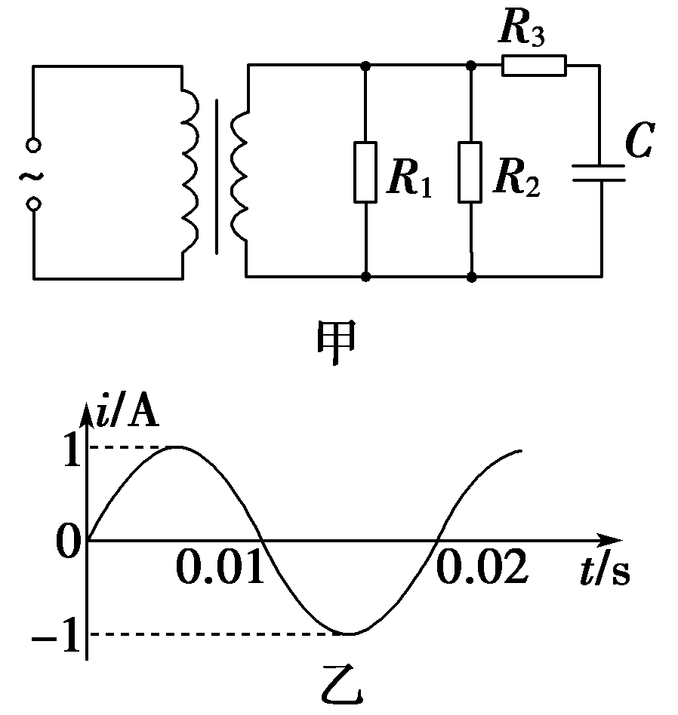
9．如图甲所示，理想变压器原、副线圈的匝数比为10∶1，R₁＝20 Ω，R₂＝30 Ω，C为电容器，已知通过R₁的正弦交流电如图乙所示，则( )
A．交流电的频率为0.02 Hz
B．原线圈输入电压的最大值为200 V
C．电阻R₂的电功率约为6.67 W
D．通过R₃的电流始终为零

10．发电机的端电压为220 V，输出电功率为44 kW，输电导线的总电阻为0.2 Ω，如果用初、次级匝数之比为1∶10的升压变压器升压，经输电线后，再用初、次级匝数比为10∶1的降压变压器降压供给用户．
(1)画出全过程的输电线路示意图．
(2)求用户得到的电压和功率．
(3)若不经过变压而直接将电送到用户，求用户得到的电压和功率．

1【解析】 远距离高压输电过程中，不仅线路上的电阻会损失电压，电容、电感的电抗也会损失电压，故A、B错；输电过程的功率损失是指输电线上的功率损失，故C错．若用直流输电时，只有电阻的影响，无电抗的影响，故D正确．
【答案】 D
2【解析】 若根据P＝U²/R和P＝IU两公式计算输电线上的功率损失，U都表示输电线上的损失电压，应降低输电线上损失的电压而不是输电电压，A错，只有提高输电电压才能减小损失的电压，B错，由P＝I²R，减小导线电阻或减小输电电流能够减小输电线上的功率损失，C对．
【答案】 C
3【解析】 由于P＝IU而输电线功率损失ΔP＝I²r，则ΔP＝()²r，所以有＝＝()²，因此P′＝0.16P，故选项B正确．
【答案】 B
4【解析】 照明供电线路的用电器是并联的，晚上七、八点钟用电高峰时，用电器越多，总电阻越小，供电线路上的电流越大，输电线上损失的电压较大，用户得到的电压较小，C正确．
【答案】 C
5【解析】 由P＝UI，ΔP＝I²R可得：ΔP＝R，所以当输送电压增大为原来3倍时，线路损失变为原来的，即ΔP＝1.1 kW.
【答案】 B
6【解析】 由P＝UI知，当输送的功率P一定时，电压升高为原来的n倍时，输电电流I′＝P/U′＝P/(nU)＝I；又P_{线}＝I²R_{线}，所以输电线上的功率损失P＝²R_{线}＝P_{损}，即B正确．输电线上的电压损失U＝I′R_{线}＝IR_{线}＝U_{损}，C正确．选B、C.
【答案】 BC
7【解析】 设线路电阻为r，损失功率为P_{损}＝I²r，线路电流为I＝P/U₀
解得P_{损}＝r，则P_{损}′∝
当P_{损}为原来的时，U₀′＝ U₀
选项B正确．
【答案】 B
8【解析】 输电线上的热耗功率P_{线}＝I²R_{线}，热耗功率由P变为9 P，则电流由I变为3 I，选项A正确．输电功率P不变，由P＝UI，电流变为3 I，输电电压为U，选项D正确．
【答案】 AD
9【解析】 输出电功率P＝3×10⁶ kW，输电电压U＝500 kV，则输电线上输送的电流大小为I＝＝6×10³ A，所以A错；输电线上由电阻造成的损失电压U_{损}＝Ir＝15 kV，所以B正确．输电线上损失的功率ΔP＝U_{损}I＝r，所以D错误．若改用5 kV电压输电，则输电线上的极限电流I′＝＝2 000 A，导线上最大消耗功率P′＝I′²r＝(2 000)²×2.5 W＝10⁷ W，故C错．
【答案】 B
10【解析】 根据变压器的原理可知原、副线圈中电流的周期、频率相同，周期为0.02 s，频率为50 Hz，A错．由图乙可知通过R₁的电流最大值为I_{m}＝1 A，根据欧姆定律可知其最大电压为U_{m}＝20 V，再根据原、副线圈的电压之比等于匝数之比可知原线圈输入电压的最大值为200 V，B错．因为电容器有通交流、隔直流的作用，所以有电流通过R₃和电容器，D错．根据正弦交流电的峰值和有效值关系及并联电路特点可知通过电阻R₂的电流有效值为I＝，电压有效值为U＝，电阻R₂的电功率为P₂＝UI＝ W＝6.67 W，C对．
【答案】 C
11【解析】 (1)输电线的电阻
r＝ρ＝2.4×10^{－8}× Ω＝25.6 Ω，
输电电路图如图所示：
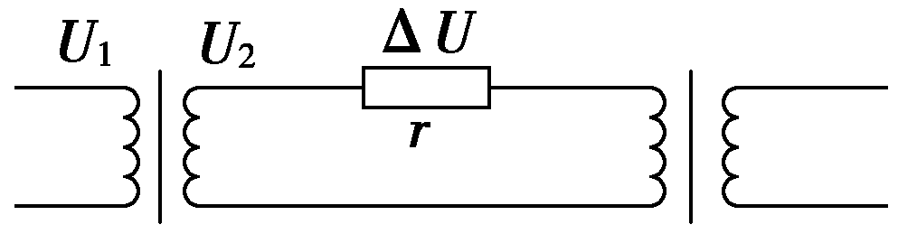
根据公式P_{损}＝I²r及P_{损}＝4%P_{出}得，输送电流为
I＝ ＝ A＝125 A.
升压变压器的输出电压U₂＝＝ V＝8×10⁴ V.
(2)电压损失U_{损}＝Ir＝125×25.6 V＝3 200 V.
【答案】 (1)8×10⁴ V (2)3 200 V
12【解析】 (1)输电线路示意图如图所示．
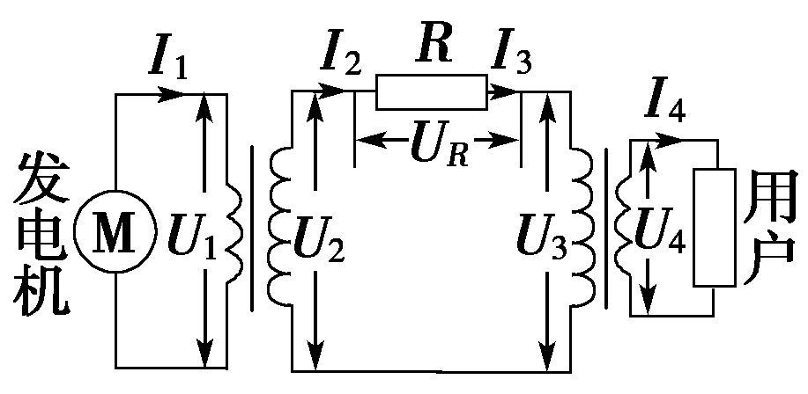
(2)升压变压器次级的输出电压
U₂＝U₁＝×220 V＝2 200 V
因为升压变压器的输出电功率等于输入电功率，则升压变压器的次级输出电流为
I₂＝＝ A＝20 A
输电线路上的电压损失和功率损失分别为
U_{R}＝I₂R，P_{R}＝IR
代入数据得U_{R}＝4 V，P_{R}＝80 W
加到降压变压器初级上的输入电流和电压为
I₃＝I₂＝20 A
U₃＝U₂－U_{R}＝2 200 V－4 V＝2 196 V
降压变压器次级的输出电流和电压为
U₄＝U₃＝×2 196 V＝219.6 V
I₄＝I₃＝×20 A＝200 A
用户得到的功率为
P₄＝I₄U₄＝200×219.6 W＝4.392×10⁴ W.
(3)若不采用高压输电，用220 V低压直接供电时，电路如图所示，则输电电流
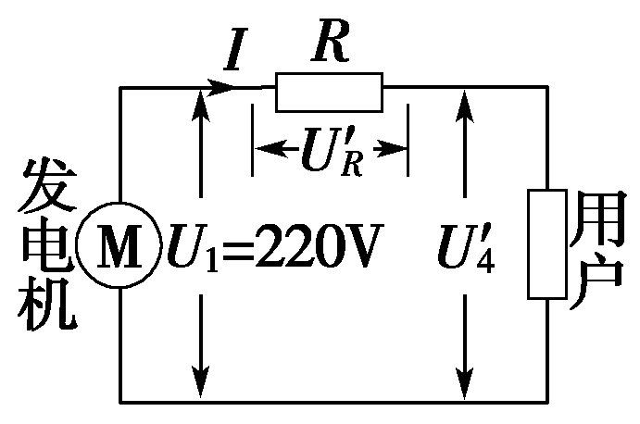
I＝＝ A＝200 A
输电线路上的电压损失
U_{R}′＝IR＝200×0.2 V＝40 V
所以用户得到的电压为
U₄′＝U₁－U_{R}′＝220 V－40 V＝180 V
用户得到的功率为
P₄′＝IU₄′＝200×180 W＝3.6×10⁴ W.
【答案】 (1)见解析图 (2)219.6 V 4.392×10⁴ W
(3)180 V 3.6×10⁴ W

